**Лабораторная работа № 4**

**РАБОТА С ОСНОВНЫМИ МОДУЛЯМИ**

**Вариант 7.**

**Цель работы:** изучить основные модули стандартной библиотеки Python 3; рассмотреть модули *os* и *datetime.*

**Краткая теория**

Модули в Python – это файлы с расширением *.py,* которые содержат исполняемый код на *Python*. Именем модуля является имя файла без расширения. Система модулей позволяет логически организовывать код программы. Группирование кода в модули значительно облегчает процесс написания, а что более важно – дальнейшее понимание написанной программы. Для того, чтобы использовать файл *.py* как модуль в другом файле, требуется использовать ключевое слово ***import.***

**Задание.** **Вариант 7.**

Написать функцию, которая принимает объект *datetime* и возвращает третью среду месяца

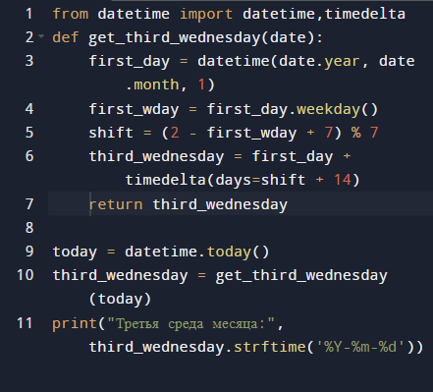

Рисунок 4.1 – код программы.

Результат работы программы представлен на рисунке 4.2

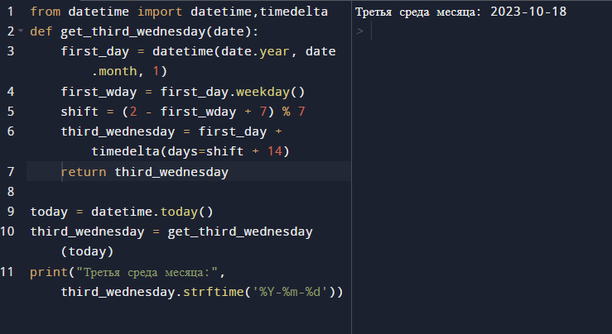

Рисунок 4.2 – результат работы программы.

**Вывод**: в результате проделанной были изучены основные модули стандартной библиотеки Python 3 и были рассмотрены модули *os* и *datetime.*

|  |  |
| --- | --- |
| Выполнила | Каменская Е.В. |
| Проверил | Елкин Н.С. |